Présentation du routeur TpLink Archer MR400
Le routeur 4G LTE Archer MR400 partage le réseau 4G LTE avec plusieurs appareils Wi-Fi, où vous le souhaitez.Avec des ports Ethernet et des antennes, il fournit un accès filaire et sans fil pour plusieurs ordinateurs et appareils mobiles.C'est le hub parfait pour votre réseau domestique ou professionnel.

Panneau avant (vue de dessus)
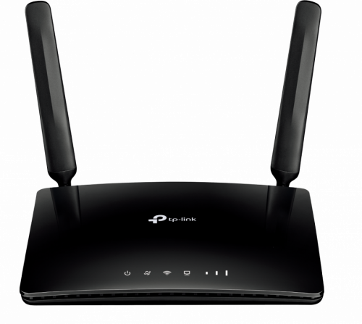
Les LEDs situées sur le panneau avant sont celles-ci (de gauche à droite) :
Nom | État | Indication
 | On | Le système a démarré avec succès.
 | Flashing | Démarrage du système ou mise à niveau du micrologiciel en cours.  Ne déconnectez pas et ne mettez pas le routeur hors tension.
 | Off | Alimentation coupée.
 | On | Routeur connecté à Internet.
 | Off | Pas de connexion Internet.
 | On | Fonction sans fil activée.
 | Flashing | Connexion WPS en cours.  Cela peut prendre jusqu'à 2 minutes.
 | Off | Fonction sans fil désactivée.
 | On | Au moins un port LAN est connecté à un appareil sous tension.
 | Off | Aucun port LAN n'est connecté à un appareil sous tension.
 | On | Force du signal reçu de l'Internet mobile par le routeur.  Plus de barres sont allumées, meilleure est la force du signal.
 | Off | Il n'y a pas de signal Internet mobile.
voyant Internet éteint :vérifiez votre connexion Internet. (
Reportez-vous à Connectez votre routeur 4G LTE pour plus d'informations sur la façon d'établir une connexion Internet correctement.\\)si la connexion est bonne, contactez votre FAI pour vous assurer que le service Internet est disponible.voyant d'intensité du signal éteint : vérifiez votre voyant InternetSi la LED Internet est également éteinte, veuillez vous référer à la note 1.Si la LED Internet est allumée, déplacez le routeur vers un emplacement qui reçoit un signal Internet mobile puissant, comme près d'une fenêtre.

Panneau arrière
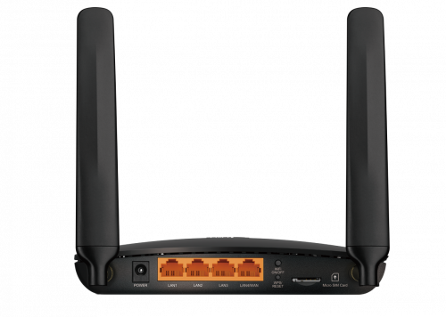
Les éléments suivants (de gauche à droite) sont situés sur le panneau arrière.
Item | Description
POWER | Pour connecter le routeur à une prise de courant via l'adaptateur secteur fourni.
LAN1, LAN2, LAN3, LAN4/WAN | Pour connecter vos PC ou d'autres périphériques réseau Ethernet.  En mode routeur sans fil, le port LAN4/WAN sert à connecter un périphérique Câble/FTTH/VDSL/ADSL.
Wi-Fi ON/OFF | Pour activer/désactiver la fonction Wi-Fi.
WPS/RESET | Réinitialiser le routeur à ses paramètres d'usine par défaut :  Appuyez sur ce bouton et maintenez-le enfoncé jusqu'à ce que le voyant d'alimentation commence à clignoter.
WPS/RESET | Activer la fonction WPS : appuyez sur ce bouton pendant environ 2 secondes.  Si vous disposez d'un appareil compatible WPS, appuyez sur ce bouton pour établir rapidement une connexion entre le routeur et l'appareil client.
Micro SIM card | Emplacement pour la carte micro SIM.
Antennes | Utilisé pour les sessions de données sur LTE.  Redressez-les pour obtenir le meilleur signal Internet mobile.

